“七一”专题党课：作风建设永远在路上

为庆祝中国共产党成立104周年，推进深入贯彻中央八项规定精神学习教育走深走实，7月1日，奈曼旗农牧和科技局机关党支部开展“庆七一”支部书记讲专题党课活动，支部书记鲍宏云同志以“作风建设永远在路上”为题，为机关全体党员干部、积极分子讲授党课。

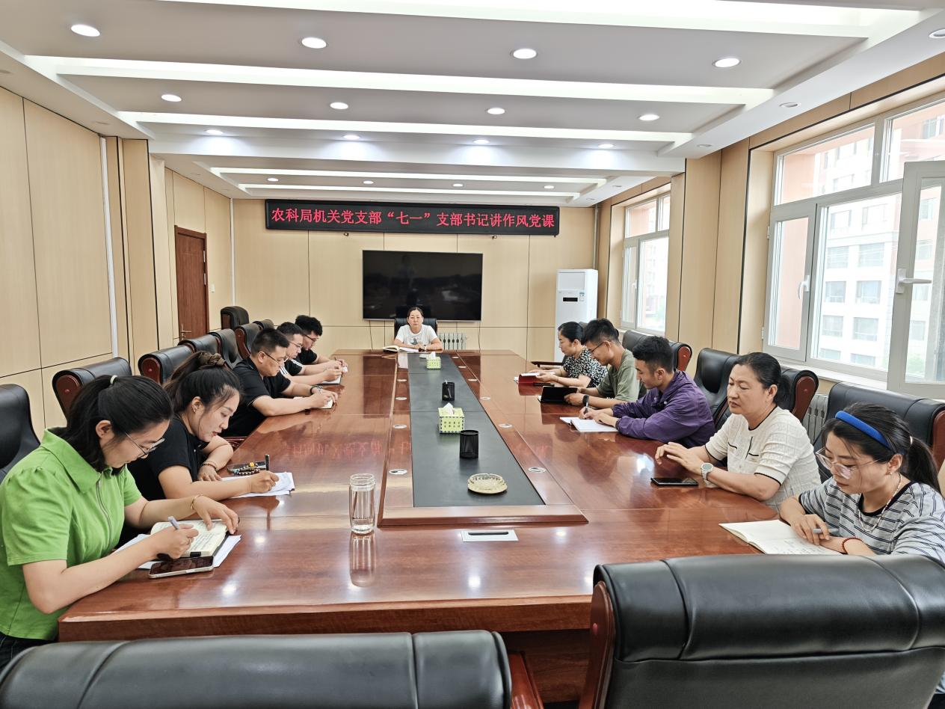

鲍宏云同志从深刻领会中央八项规定精神的重大意义、准确把握中央八项规定精神的核心及实质出发，紧密联系实际，剖析违反中央八项规定精神典型案例，并结合农牧工作实际，就贯彻中央八项规定精神，对打造忠诚干净担当农牧队伍提出具体要求。

鲍宏云同志强调，局机关全体党员干部、积极分子要深刻领会中央八项规定精神的实质和内涵，以身作则，带头遵守各项纪律规定，切实把作风建设成果转化为服务群众的实际行动，扎实推进农牧项目审批、高标准农田建设等各项工作，坚决抵制各种不良作风，以优良的作风、扎实的工作，为推动农牧和科技事业高质量发展作出新的更大贡献！